Qué es la ADSR en la producción musical

ADSR es un término que se utiliza tanto en el mundo de la producción musical como en la síntesis musical. Aunque se pueden utilizar las herramientas ADSR sin conocer el contexto que hay detrás de ellas y alcanzar el sonido que quieres, si entiendes lo que ocurre entre bastidores, puedes conseguir los resultados que deseas mucho más rápido.

# *¿Qué es la ADSR?*

ADSR se refiere a un tipo de "envolvente". Las envolventes son una forma de modular o *cambiar* cualquier parte de la ruta de la señal (Mantione, 2017), pero en esta ocasión nos centraremos en las "envolventes de amplitud", que afectan la sonoridad percibida de una señal. ADSR es el acrónimo de Attack (ataque), Decay (caída), Sustain (sostenimiento) y Release (liberación).

## **Pero, ¿qué significan esos términos?**

* **"Ataque:** Ajusta el tiempo que tarda la señal en subir de una amplitud 0 a 100 % (amplitud plena).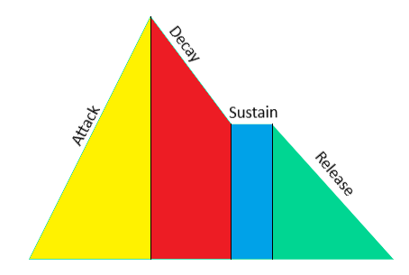
* **Caída:** Ajusta el tiempo que tarda la señal en caer desde una amplitud al 100 % hasta el nivel de sostenimiento indicado.
* **Sostenimiento:** Ajusta un nivel de amplitud fijo producido al mantener pulsada una [nota].
* **Liberación:** Ajusta el tiempo que tarda el sonido en caer desde el nivel de sostenimiento hasta una amplitud 0 al soltar la [nota]". (Apple, 2020).

*Referencias:*

*Manual de uso de Logic Pro para Mac. (2020). Ataque, caída, sostenimiento y liberación. Soporte de Apple.* [*https://support.apple.com/guide/logicpro/attack-decay-sustain-and-release-lgsife419620/mac*](https://support.apple.com/guide/logicpro/attack-decay-sustain-and-release-lgsife419620/mac)

*Mantione, P. (16 de julio de 2017). Synth envelopes 101: Attack, decay, sustain, release (ADSR). Pro Audio Files.* [*https://theproaudiofiles.com/synthesis-101-envelope-parameters-uses/*](https://theproaudiofiles.com/synthesis-101-envelope-parameters-uses/)